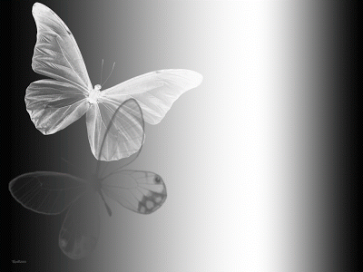

“Escala de grises”
Ti es, simplemente,
a máis fermosa casualidade do mundo.
Es espontaneamente rebuscado,
único. Como as ás dunha bolboreta.

Os teus ollos,
que tanta dor conteñen,
manteñen a súa mirada inocente.
Dous orbes cor eucalipto brillantes cal esmeralda.

Ti ris
cando eu che digo que o teu sorriso
é unha obra de arte digna de expoñerse nalgún museo.
Pero, se te vises cos meus ollos,
verías que non minto.
O teu sorriso
transmite ledicia, beleza, calma, e ás veces notas de tristura.
E, coma ti, é único.
O teu problema
é que pensas que a beleza é sinónimo de perfección
e, tratando de ser perfecto,
perdes a noción da realidade.
Nin ti nin eu
nin ninguén neste mundo cheo de meros mortais
alcanzará ou alcanzou a perfección xamais.
Pero iso é o que nos caracteriza como humanos, e iso é a beleza:
o contraste entre defectos e virtudes,
xa que nada é branco ou negro.
Vivimos en escala de grises, e ti es a miña tonalidade favorita.

Rosalía Martínez Mira
IES Ferrol Vello 3º A

